Zdravotní technika, příprava k ústní maturitní zkoušce 2021/2022

Ke zkoušce nezapomenout kalkulačku !!!!!!

- Typologie a zařizovací předměty 3. ročník
- Materiály pro kanalizační potrubí 3. ročník
- Vnitřní kanalizace – připojovací a odpadní potrubí 3. ročník
- Vnitřní kanalizace – svodné a dešťové potrubí , HSDV 3. ročník
- Dimenzování vnitřní kanalizace 3. ročník
- Kanalizační přípojky a ČOV, zařízení na ochranu vnitřní kanalizace 3. ročník
- Stoky a objekty na stokových sítích, stokové systémy 3. ročník
- Projektování vnitřní kanalizace (Manuál) 3. ročník

- Vnitřní vodovod 4. ročník
- Vedení vnitřních vodovodů a kompenzátory 4. ročník
- Stanovení výpočtového průtoku vnitřních vodovodů 4. ročník
- Výpočet vnitřních vodovodů 4. ročník
- Příprava a rozvody teplé vody 4. ročník
- Projektování vnitřního vodovodu 4. ročník
15. Vodovodní přípojky a vodárenství 4. ročník

16.Plyn
17. Plyn
18. Plyn
19. Plyn
20. Plyn

Jak probíhá ústní zkouška:
1. Dostavit se včas podle rozpisu
2 .Vyučující Vám nabídne vylosovat si otázku
3. Po výběru otázky Vám učitel dá podklady k vylosované otázce
4. Příprava trvá 30 minut (zde si připravíte poznámky, výpočty apod.)
5. Poté budete vyzváni k obhajobě otázky, zkouška trvá 15 minut
6. POB zkouší u stolu, PEK a TRC využívají často tabule, (pokud Vám nesdělí formu zkoušky, tak se s nimi domluvte zavčas ve výuce)
7. Výsledek zkoušky Vám bude sdělen ve stejný den při závěrečném společném vyhodnocení

Vnitřní vodovod

- vodovod obecně, kde začíná, dělení vnitřních vodovodů
- schéma vedení – obrázek s popisem
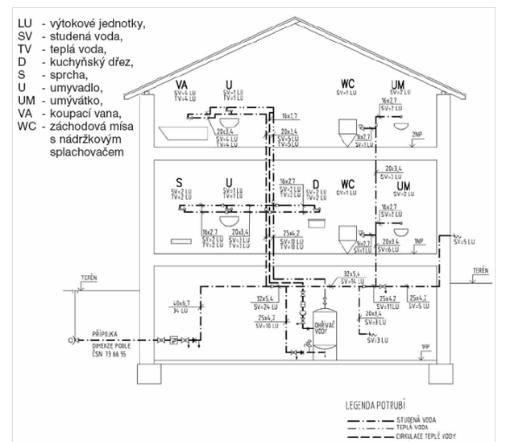

- kreslení vnitřního vodovodu
Pro půdorys nakreslete axonometrii
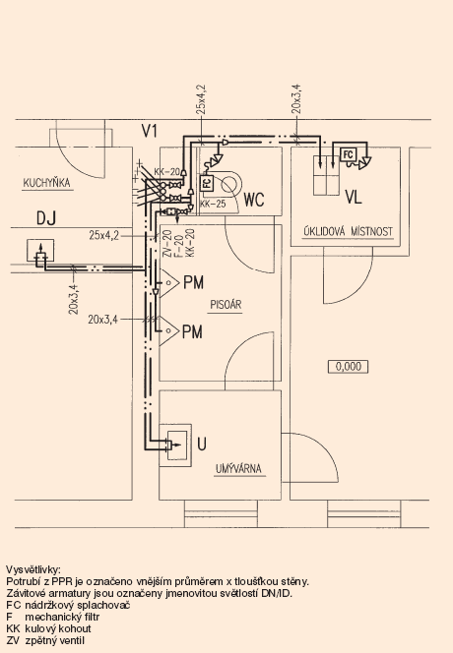
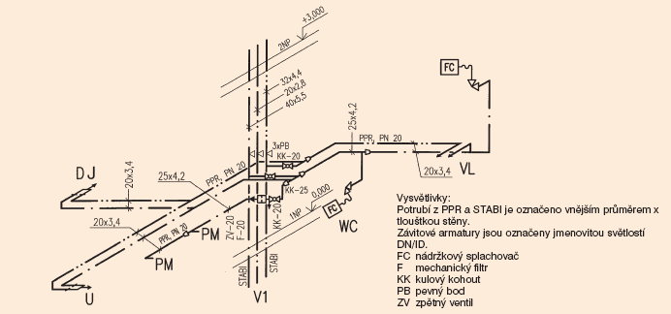

Nastavení hladin v ACAD: např.
Název Barva Typ čáry Tloušťka
Obrys bílá Continous (plná) tenká 0,25
Zařizovací předměty sv.modrá Continous (plná) tenká 0,25
Studená voda tm.modrá 0,5 (0,7)
Teplá voda červená 0,5(0,7)
Armatury sv.modrá Continous (plná) tenká 0,25

armatury na vodovodním potrubí
- jaké armatury nutno osadit na vodovodním potrubí
- rozdělení podle funkce
- podle konstrukce

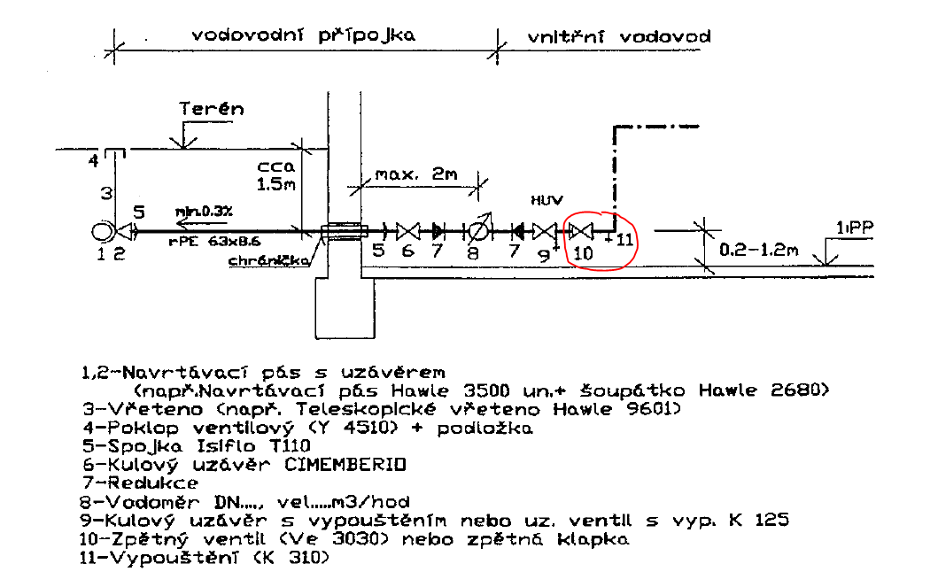

Popište obrázky, výhody, nevýhody

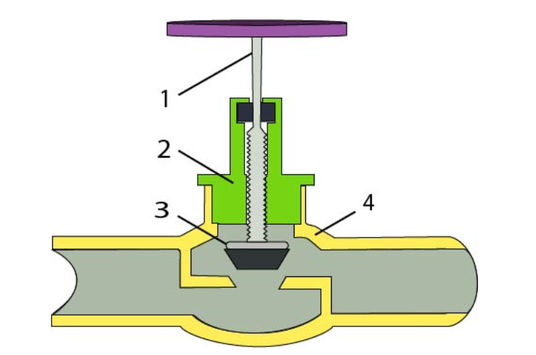

Legenda:
1. dřík
2. zátka se závitem
3. kuželka
4. tělo ventilu s přepážkou

Která z uvedených armatur má větší ξ ? Kde se používá?
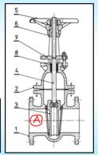
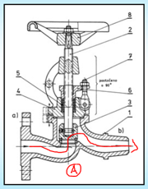

Princip ZV (ZK):
Kuželka je dotlačovaná pružinou. Tlak vody v rozvodu je větší než protitlak pružiny. Pokud poklesne tlak například v rozvodu vodovodu nebo pokud dojde ke zpětnému toku vody, pružina přitlačí kuželku na sedlo a uzavře průtok.
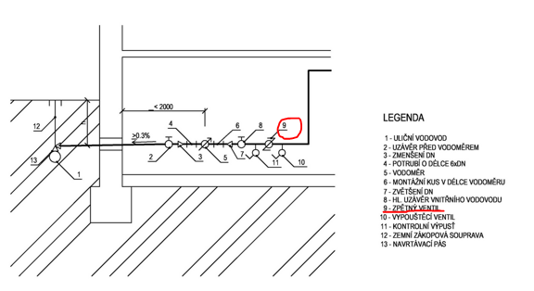
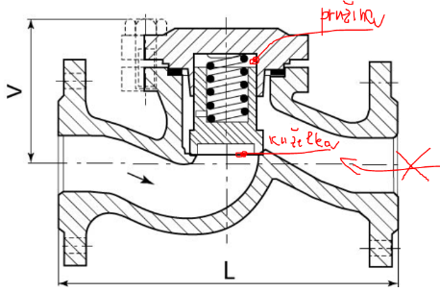

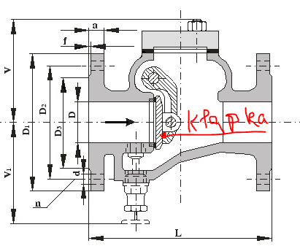

REDUKČNÍ VENTILY
Redukčním ventilem redukujeme tlak na vnitřním rozvodu vody. Ventil pracuje na principu rovnosti sil. Při nulovém tlaku je uzavřen. Při poklesu výstupního tlaku dojde ke snížení tlaku na membránu, která tlačí proti pružině. Pružina přetlačí membránu a pootevře kuželku ventilu. Výstupní tlak zůstává konstantní nezávisle na kolísání vstupního tlaku. Instaluje se za vodoměr,

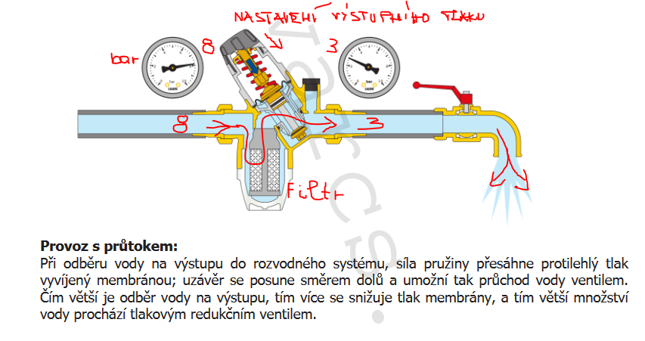

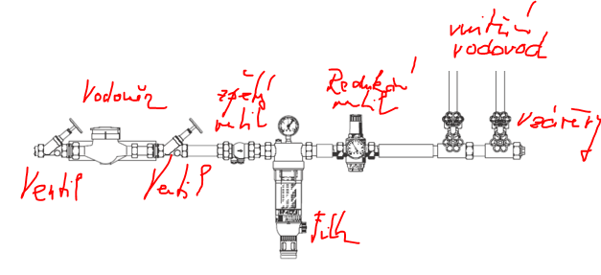

Pojistná armatura – pojistný ventil

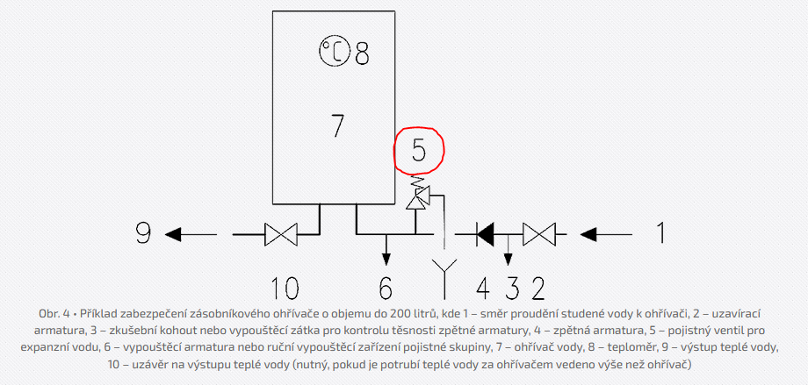

Příklad instalace pojistného ventilu na kotli pro vytápění:

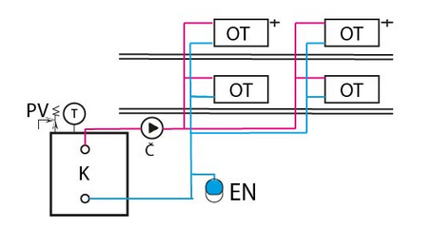
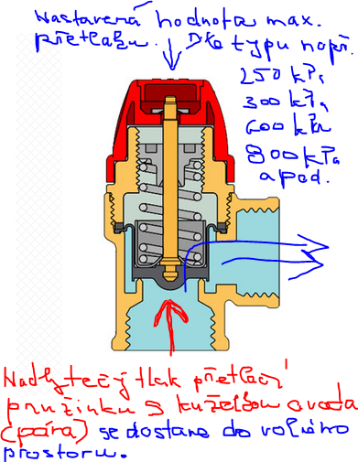

-

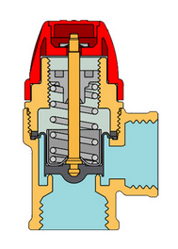

- potrubí pro vnitřní vodovody (materiál, značení DN, Dxt, PN, SDR) (TEC)
- jaké jsou možnosti spojování potrubí v rozvodech vnitřního vodovodu (TEC)
- postup polyfúźního svařování (viz TEC, PRA)

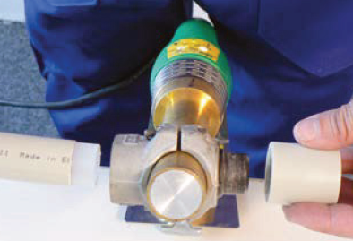
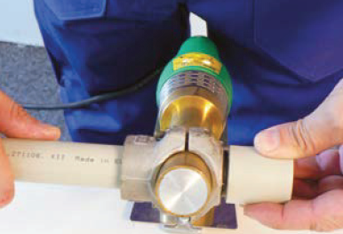

Jak se nazývá tento typ svařování plastového potrubí

- izolace potrubí (význam, vlastnosti, nejpoužívanější mat.), takéTEC
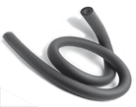
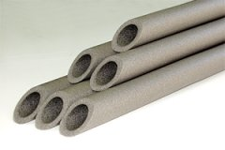

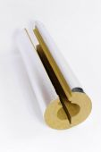

- směšovací baterie (význam,), také TEC

Rozdělení podle umístění (uveďte názvy)

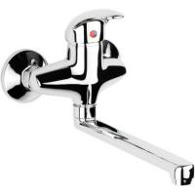
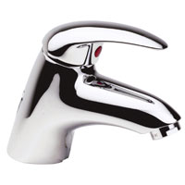
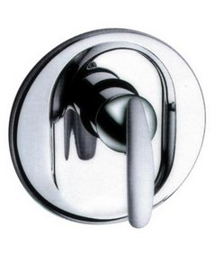

Rozdělení podle konstrukce (uveďte názvy)
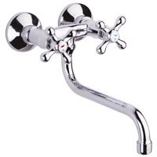
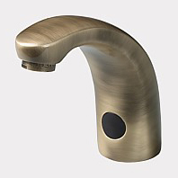
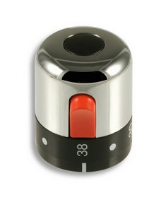
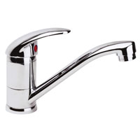

Grafické značky pro kreslení vnitřního vodovodu – doplňte názvy

